Pracovní list – Jak si dobře rozvrhnout čas
Témata: koláč času, měřitelné cíle, rozvoj potenciálu

Vyberte z doporučení a možností, která jste vytvořili během práce ve skupině, uvedených níže nebo na tabuli. Pět doporučení vyberte a vepište je do prázdného grafu „Moje cesta k efektivnímu využití času“.
Příklady doporučení (vybírat lze i z návrhů na tabuli):
- použití upomínek (hodinky, telefon)
- použití upomínek (lístečky na viditelném místě)
- plánování aktivit a termínů pomocí papírového kalendáře nebo diáře
- plánování aktivit a termínů pomocí elektronického kalendáře nebo diáře (telefon, počítač)
- stanovení seznamu činností a priorit
- stanovení cílů (dlouhodobých, krátkodobých) s pomocí učitele / výchovného poradce / školního psychologa (napomohou zpracovat takzvané smart cíle – měřitelné, dosažitelné)
- neřešit všechno za všechny
- omezení vlivu moderních technologií a sociálních sítí
- naplánování času na aktivní odpočinek
- pravidelnost v životě
- záznam úspěchů

Moje cesta k efektivnímu využití času

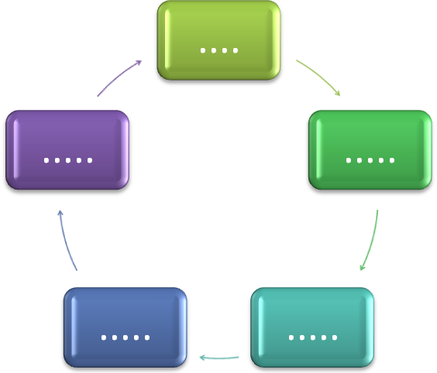

Jaké vlastnosti by vám mohly pomoci dodržovat časový plán?
(Pokud jste pracovali s pracovním listem Jak na osobnostní rozvoj, můžete využít výsledky této práce. Nalezené vlastnosti přepište. Pokud jste s listem nepracovali, vypracujte si návrh využití svých vlastností nyní).

Jaké vlastnosti by vám mohly bránit v dodržování časového plánu?
Důležitou součástí efektivního využití času je rozbor aktivit, kterým se pravidelně věnujeme. V dalším úkolu si každý vytvořte svůj koláč času. Nejprve si sepište seznam činností, které tvoří pravidelnou náplň vašeho dne (lze pojmout i v rámci hodnocení týdne) i s časovou dotací, kolik činnost zabere času. Následně činnosti sloučíte do nadřazených kategorií (například hygiena, stravování, cesta, škola, učení, sociální sítě a podobně) a vyznačíte do koláčového grafu. Každý bude mít graf sestavený z mírně odlišných kategorií. Výseče je dobré zobrazit jako procentuální množství času, které činnosti denně/týdně věnujeme.

Koláč času (24 hodin)
…….………..
……..……….
………..…….
…….…….…..
……………….
…………….…
………………..
……...…..…….
……..…….…..
…….………….
……..……….…
………………..

Podívejte se na graf, zamyslete se nad jednotlivými body a přehledně si písemně zaznamenejte poznámky dle otázek pod obrázkem.
- Jak vypadá váš časový harmonogram?

- Které aktivity jsou důležité? Které nedůležité?

- Lze některé aktivity lépe propojit?

- Jsou v harmonogramu „žrouti“ času? Kolik času spotřebují? Lze tento čas efektivně využít k něčemu jinému, na co čas nezbývá?

- Lze v plánu něco změnit? Co?
Vytvořte si plán se změnami, pokuste se jej dodržovat 14 dní, pak se zamyslete, zda vám sestavený plán vyhovuje. Případně plán upravte.
Tip navíc
V grafu níže si poznamenejte aktivity Typu A, B, C. Pro zlepšení využívání času je vždy nutné každý den splnit činnosti kategorie A a alespoň jednu z kategorie B.

- Důležité a naléhavé

- ……………………..

- ……………………..

- ……………………..

- ……………………..

- Důležité a nenaléhavé

- ……………………..

- ………………………

- ………………………

- ……………………...

- Nedůležité a nenaléhavé

- ……………………..

- ……………………..

- ……………………..

- ……………………..

Po 14 dnech promyslete, zda cítíte změnu. Pokud ne, diskutujte o situaci ve třídě a s učitelem.

Autor: Doc. PhDr. Markéta Švamberk Šauerová, Ph.D.
Toto dílo je licencováno pod licencí Creative Commons [CC BY-NC 4.0]. Licenční podmínky navštivte na adrese [https://creativecommons.org/choose/?lang=cs

